РОССИЙСКАЯ ФЕДЕРАЦИЯ
КАЛИНИНГРАДСКАЯ ОБЛАСТЬ
АДМИНИСТРАЦИЯ
МУНИЦИПАЛЬНОГО ОБРАЗОВАНИЯ
«ЗЕЛЕНОГРАДСКИЙ ГОРОДСКОЙ ОКРУГ»

ПОСТАНОВЛЕНИЕ

от « 13 » июня 2018 года № 1345
г. Зеленоградск

О создании особо охраняемых природных территорий
местного значения в МО «Зеленоградский городской округ»

В соответствии с Федеральным законом от 14.03.1995 № 33-ФЗ «Об особо охраняемых природных территориях», Федеральным законом от 10.01.2002 № 7-ФЗ «Об охране окружающей среды», Федеральным законом от 06.10.2003 № 131-ФЗ «Об общих принципах организации местного самоуправления в Российской Федерации», Законом Калининградской области от 01.03.2016 № 513 «Об особо охраняемых природных территориях», на основании п.п. 15, 28 п. 1 ст. 4 Устава муниципального образования «Зеленоградский городской округ», администрация п о с т а н о в л я е т :
1. Создать особо охраняемые природные территории местного значения категории «городские (поселковые) парки культуры и отдыха» на территории муниципального образования «Зеленоградский городской округ» по перечню согласно приложению №1.
2. Установить границы особо охраняемых природных территорий местного значения согласно приложениям №№ 2, 3.
3. Утвердить Положения об особо охраняемых природных территориях местного значения муниципального образования «Зеленоградский городской округ» согласно приложениям №№ 4, 5.
4. Начальнику управления делами (Н. В. Бачарина) обеспечить размещение настоящего постановления на официальном сайте муниципального образования «Зеленоградский городской округ».
5. Управлению архитектуры и градостроительства (И. В. Поздняков) обеспечить опубликование настоящего постановления в общественно-политической газете «Волна».
6. Контроль за исполнением настоящего постановления возложить на заместителя главы администрации Р.А.Андронова.

Глава администрации
муниципального образования
«Зеленоградский городской округ» С. А. Кошевой

Приложение № 1
к постановлению администрации
МО «Зеленоградский городской округ»
от «13» июня 2018 года № 1345

Перечень особо охраняемых природных территорий местного значения муниципального образования «Зеленоградский городской округ»

№ пп | Наименование | Адрес,  кадастровый номер | Площадь,  кв.м.
1 | Парк  «Западный» | Калининградская область, Зеленоградский район, п. Малиновка,  Часть 39:05:010326:120, 39:05:010326:181, 39:05:010326:103, часть 39:05:010326:183, 39:05:010326:101, 39:05:010326:182, 39:05:010326:12 | 29 470
2 | Парк  «Санаторский» | Калининградская область, г. Зеленоградск, ул. Пугачева, 3  39:05:010111:23,  Калининградская область,  г. Зеленоградск, Курортный проспект,  земельный участок с кадастровым номером 39:05:010111:18 | 11 977

Приложение № 2
к постановлению администрации
МО «Зеленоградский городской округ»
от «13» июня 2018 года № 1345

Границы особо охраняемой природной территории местного значения «Парк «Западный» в п. Малиновка г. Зеленоградск
Калининградской области

1. Общая площадь особо охраняемой природной территории местного значения – «Парк «Западный» в п. Малиновка г. Зеленоградск Калининградской области - 29 470 кв. м.
2. Особо охраняемая природная территория местного значения – «Парк «Западный» расположена на земельных участках с кадастровыми номерами: 39:05:010326:181, 39:05:010326:103, 39:05:010326:101, 39:05:010326:182, 39:05:010326:12 на частях земельных участков с кадастровыми номерами: 39:05:010326:120, 39:05:010326:183, по адресу: Калининградская область, г. Зеленоградск, п. Малиновка.

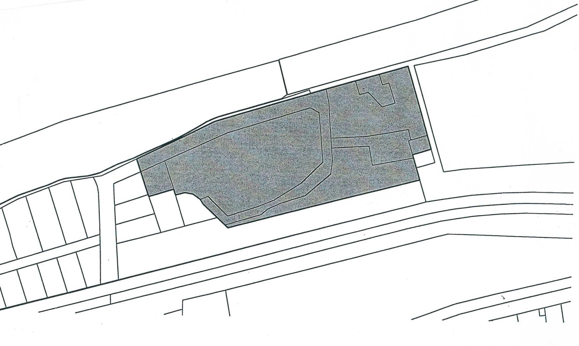

.

Приложение № 3
к постановлению администрации
МО «Зеленоградский городской округ»
от «13» июня 2018 года № 1345

Границы особо охраняемой природной территории местного значения «Парк «Санаторский» по ул. Пугачева, 3 и Курортному проспекту
в г. Зеленоградске Калининградской области

1. Общая площадь особо охраняемой природной территории местного значения – «Парк «Санаторский» по ул. Пугачева, 3 и Курортному проспекту в г. Зеленоградске Калининградской области - 11 977 кв.м.
2. Особо охраняемая природная территория местного значения – «Парк «Санаторский» расположена в историческом центре г. Зеленоградска в границах земельного участка с кадастровым номером 39:05:010111:23 по адресу: Калининградская область, г. Зеленоградск, ул. Пугачева, 3 и земельного участка с кадастровым номером 39:05:010111:18 по адресу: Калининградская область, г. Зеленоградск, Курортный проспект.

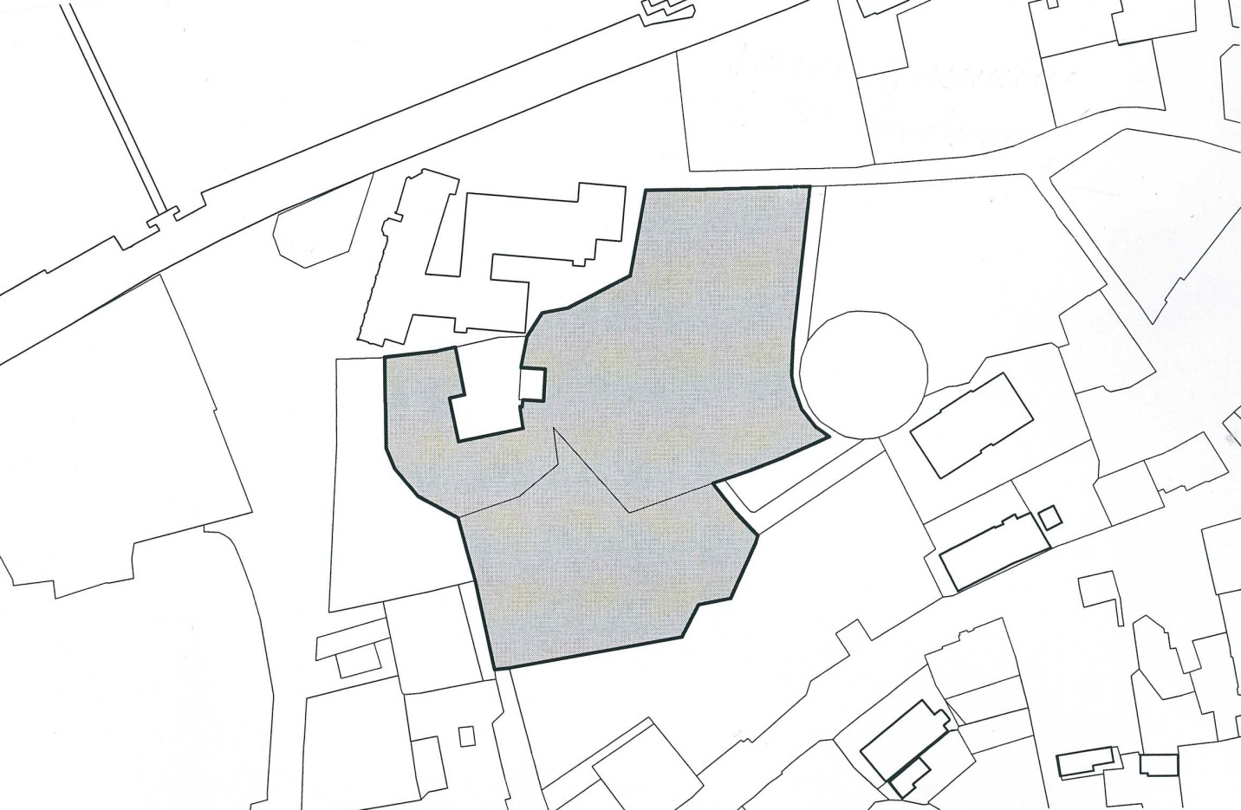

Приложение № 4
к постановлению администрации
МО «Зеленоградский городской округ»
от «13» июня 2018 года № 1345

ПОЛОЖЕНИЕ
Об особо охраняемой природной территории местного значения –
«Парк «Западный» в п. Малиновка г. Зеленоградск
Калининградской области

1. Общие положения

1.1. Особо охраняемая природная территория местного значения – «Парк «Западный» в п. Малиновка г. Зеленоградск Калининградской области (далее – ООПТ) относится к городским (поселковым) паркам культуры и отдыха - озелененным территориям многофункционального направления рекреационной деятельности с развитой системой благоустройства, предназначенным для периодического массового отдыха населения.
1.2. ООПТ создана в целях сохранения и восстановления природного комплекса, имеющего эстетическое и экологическое значение для жителей муниципального образования «Зеленоградский городской округ».
1.3. ООПТ создана без ограничения срока действия, без перевода земель в категорию особо охраняемых территорий и объектов.
1.4. ООПТ расположена на земельных участках с кадастровыми номерами 39:05:010326:181, 39:05:010326:103, 39:05:010326:101, 39:05:010326:182, 39:05:010326:12 и на частях земельных участков с кадастровыми номерами 39:05:010326:120, 39:05:010326:183, по адресу: Калининградская область, г. Зеленоградск, п. Малиновка.
1.5. Решение о реорганизации или упразднении ООПТ принимается в форме постановления администрации муниципального образования «Зеленоградский городской округ».

2. Задачи особо ООПТ

2.1. Сохранение и восстановление объектов растительного и животного мира.
2.2. Создание условий для отдыха и сохранение рекреационных ресурсов.
2.3. Формирование экологической культуры населения.
2.4. Обеспечение благоприятной окружающей среды на территории муниципального образования «Зеленоградский городской округ».

3. Режим охраны и пользования ООПТ

3.1. На ООПТ запрещаются следующие виды деятельности:
- повреждение и уничтожение зеленых насаждений, за исключением случаев, установленных федеральным и региональным законодательством в сфере охраны зеленых насаждений;
- высадка зеленых насаждений без согласования с администрацией муниципального образования «Зеленоградский городской округ»;
- заготовка живицы и древесных соков;
- выгул или отлов животных, за исключением безнадзорных;
- повреждение почвенного покрова, за исключением земляных работ, выполняемых на основании разрешения, выданного администрацией муниципального образования «Зеленоградский городской округ»;
- размещение мусора, пищевых и иных видов отходов, порубочных остатков в неустановленных местах;
- разведение костров, в том числе для сжигания сухих листьев и травы;
- парковка автотранспортных средств, кроме автотранспорта экстренных служб и служб, выполняющих задачи по содержанию ООПТ;
- мойка автотранспортных средств.
3.2. На ООПТ разрешаются следующие виды деятельности:
- проведение научно – исследовательских работ;
- осуществление эколого – просветительской деятельности;
- деятельность по содержанию зеленых насаждений (обработка почвы, полив, внесение удобрений, обрезка деревьев и кустарников и иные мероприятия), восстановлению зеленых насаждений, в том числе с элементами ландшафтной перепланировки, а также по борьбе с вредителями и болезнями зеленых насаждений;
- проведение мероприятий, направленных на сохранение и восстановление животного мира, в том числе организованная подкормка птиц, установка искусственных гнезд;
- реконструкция и капитальный ремонт объектов инженерной инфраструктуры, расположенных на ООПТ;
- проведение благоустроительных работ, в том числе: оборудование тропиночной сети, установка малых архитектурных форм и др. на основании проекта, утвержденного администрацией муниципального образования «Зеленоградский городской округ»;
- организация мероприятий по уборке ООПТ;
- осуществление муниципального контроля в области охраны и использования ООПТ.

4. Ответственность за нарушение режима охраны ООПТ

Юридические и физические лица обязаны соблюдать установленный режим охраны и пользования ООПТ и в случае нарушения установленного режима несут ответственность, предусмотренную законодательством Российской Федерации.

Приложение № 5
к постановлению администрации
МО «Зеленоградский городской округ»
от «13» июня 2018 года № 1345

ПОЛОЖЕНИЕ
Об особо охраняемой природной территории местного значения –
«Парк «Санаторский» по ул. Пугачева, 3 и Курортному проспекту
в г. Зеленоградске Калининградской области

1. Общие положения

1.1. Особо охраняемая природная территория местного значения – «Парк «Санаторский» по ул. Пугачева, 3 и Курортному проспекту в г. Зеленоградске Калининградской области (далее – ООПТ) относится к городским (поселковым) паркам культуры и отдыха - озелененным территориям многофункционального направления рекреационной деятельности с развитой системой благоустройства, предназначенным для периодического массового отдыха населения.
1.2. ООПТ создана в целях сохранения и восстановления природного комплекса, имеющего эстетическое и экологическое значение для жителей муниципального образования «Зеленоградский городской округ».
1.3. ООПТ создана без ограничения срока действия, без перевода земель в категорию особо охраняемых территорий и объектов.
1.4. ООПТ расположена в историческом центре г. Зеленоградска в границах земельного участка с кадастровым номером 39:05:010111:23 по адресу: Калининградская область, г. Зеленоградск, ул. Пугачева, 3 и земельного участка с кадастровым номером 39:05:010111:18 по адресу: Калининградская область, г. Зеленоградск, Курортный проспект.
1.5. Решение о реорганизации или упразднении ООПТ принимается в форме постановления администрации муниципального образования «Зеленоградский городской округ».

2. Задачи особо ООПТ

2.1. Сохранение и восстановление объектов растительного и животного мира.
2.2. Создание условий для отдыха и сохранение рекреационных ресурсов.
2.3. Формирование экологической культуры населения.
2.4. Обеспечение благоприятной окружающей среды на территории муниципального образования «Зеленоградский городской округ».

3. Режим охраны и пользования ООПТ

3.1. На ООПТ запрещаются следующие виды деятельности:
- повреждение и уничтожение зеленых насаждений, за исключением случаев, установленных федеральным и региональным законодательством в сфере охраны зеленых насаждений;
- высадка зеленых насаждений без согласования с администрацией муниципального образования «Зеленоградский городской округ»;
- заготовка живицы и древесных соков;
- выгул или отлов животных, за исключением безнадзорных;
- повреждение почвенного покрова, за исключением земляных работ, выполняемых на основании разрешения, выданного администрацией муниципального образования «Зеленоградский городской округ»;
- размещение мусора, пищевых и иных видов отходов, порубочных остатков в неустановленных местах;
- разведение костров, в том числе для сжигания сухих листьев и травы;
- парковка автотранспортных средств, кроме автотранспорта экстренных служб и служб, выполняющих задачи по содержанию ООПТ;
- мойка автотранспортных средств.
3.2. На ООПТ разрешаются следующие виды деятельности:
- проведение научно – исследовательских работ;
- осуществление эколого – просветительской деятельности;
- деятельность по содержанию зеленых насаждений (обработка почвы, полив, внесение удобрений, обрезка деревьев и кустарников и иные мероприятия), восстановлению зеленых насаждений, в том числе с элементами ландшафтной перепланировки, а также по борьбе с вредителями и болезнями зеленых насаждений;
- проведение мероприятий, направленных на сохранение и восстановление животного мира, в том числе организованная подкормка птиц, установка искусственных гнезд;
- реконструкция и капитальный ремонт объектов инженерной инфраструктуры, расположенных на ООПТ;
- проведение благоустроительных работ, в том числе: оборудование тропиночной сети, установка малых архитектурных форм и др. на основании проекта, утвержденного администрацией муниципального образования «Зеленоградский городской округ»;
- организация мероприятий по уборке ООПТ;
- осуществление муниципального контроля в области охраны и использования ООПТ.

4. Ответственность за нарушение режима охраны ООПТ

Юридические и физические лица обязаны соблюдать установленный режим охраны и пользования ООПТ и в случае нарушения установленного режима несут ответственность, предусмотренную законодательством Российской Федерации.

